Об изъятии имущества
с баланса ликвидируемого юридического лица – управления по делам культуры, молодежи и спорта администрации Пермского муниципального района

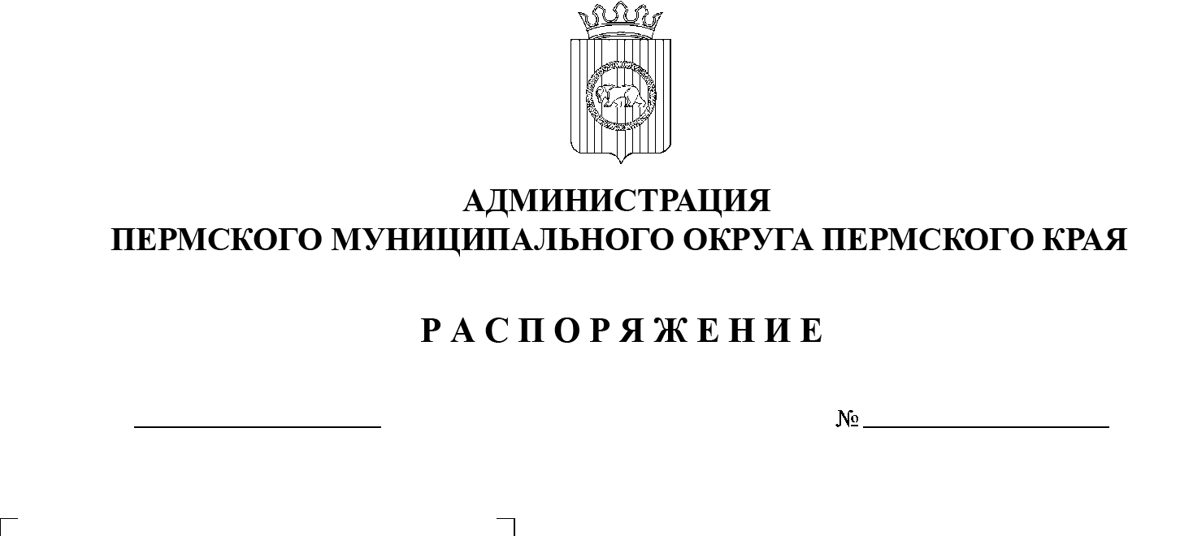
В соответствии с пунктом 3 части 1 статьи 16 Федерального закона от 06 октября 2003 г. № 131-ФЗ «Об общих принципах организации местного самоуправления в Российской Федерации», решением Думы Пермского муниципального округа Пермского края от 28 декабря 2022 г. № 94 «О ликвидации функциональных органов администрации Пермского муниципального района как юридических лиц», решением Думы Пермского муниципального округа Пермского края от 29 ноября 2022 г. № 48 «Об учреждении комитета имущественных отношений администрации Пермского муниципального округа Пермского края и утверждении Положения о комитете имущественных отношений администрации Пермского муниципального округа Пермского края», решением Думы Пермского муниципального округа Пермского края от 22 декабря 2022 г. № 76 «Об утверждении Положения о порядке управления, владения и распоряжения имуществом, находящимся в муниципальной собственности Пермского муниципального округа Пермского края»:
СЭД-2023-299-01-01-07.С-108
22.03.2023
- Администрации Пермского муниципального округа Пермского края в лице комитета имущественных отношений администрации Пермского муниципального округа Пермского края (далее – Комитет) осуществить полномочия по изъятию имущества с баланса ликвидируемого юридического лица – управления по делам культуры, молодежи и спорта администрации Пермского муниципального района, ИНН 5948028951 (далее – Управление) – в казну Пермского муниципального округа.
- Управлению в лице председателя ликвидационной комиссии согласовать с муниципальным казенным учреждением «Центр бухгалтерского учета Пермского муниципального округа» передачу имущества с баланса ликвидируемого юридического лица по актам приема-передачи в казну Пермского муниципального округа.
- Комитету закрепить имущество на баланс управления по делам культуры, молодёжи и спорта администрации Пермского муниципального округа Пермского края.
- Опубликовать (обнародовать) настоящее распоряжение в бюллетене муниципального образования «Пермский муниципальный округ» и разместить на официальном сайте Пермского муниципального округа в информационно-телекоммуникационной сети Интернет (www.permraion.ru).
- Настоящее распоряжение вступает в силу со дня его подписания
и распространяется на правоотношения, возникшие с 01 января 2023 г.
6. Контроль за исполнением настоящего распоряжения возложить на заместителя главы администрации Пермского муниципального округа Пермского края Гладких Т.Н.
Глава муниципального округа В.Ю. Цветов

